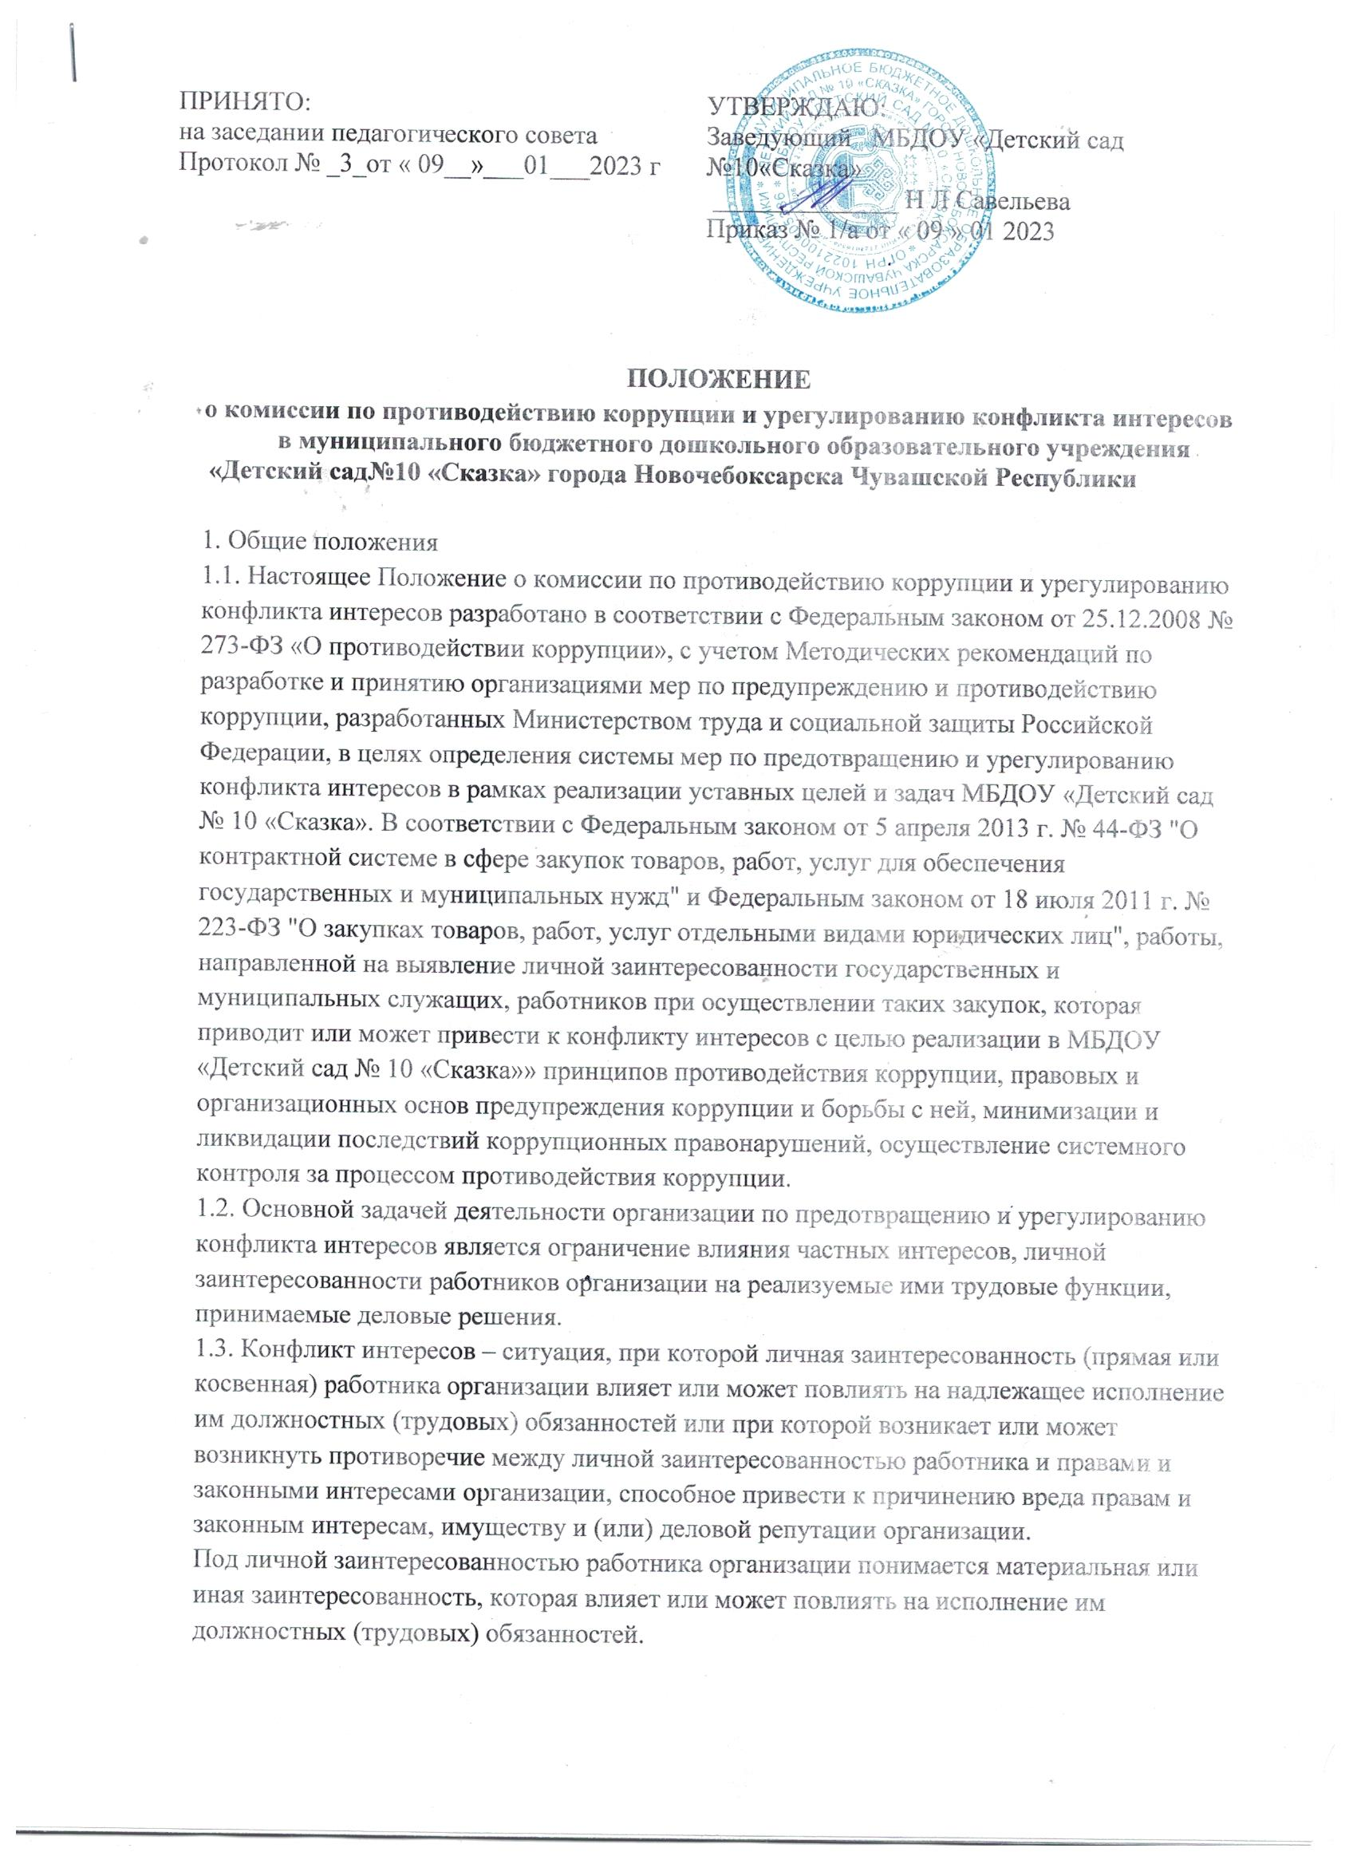

1.4. Действие настоящего Положения распространяется на всех работников организации, в том числе выполняющих работу по совместительству.
1.5. Содержание настоящего Положения доводится до сведения всех работников организации под роспись, в том числе при приеме на работу (до подписания трудового договора).
2. Основные принципы управления предотвращением и урегулированием конфликта интересов Деятельность по предотвращению и урегулированию конфликта интересов в организации осуществляется на основании следующих основных принципов:
- приоритетное применение мер по предупреждению коррупции;
- обязательность раскрытия сведений о реальном или потенциальном
конфликте интересов;
- индивидуальное рассмотрение и оценка репутационных рисков для
организации при выявлении каждого конфликта интересов и его
урегулировании;
- конфиденциальность процесса раскрытия сведений о конфликте
интересов и процесса его урегулирования;
- соблюдение баланса интересов организации и работника организации при
урегулировании конфликта интересов;
- защита работника организации от преследования в связи с сообщением о
конфликте интересов, который был своевременно раскрыт работником
организации и урегулирован (предотвращен) организацией.
3. Обязанности работника организации в связи с раскрытием и урегулированием конфликта интересов
3.1. Работник организации при выполнении своих должностных обязанностей обязан:
- соблюдать интересы организации, прежде всего в отношении целей его
деятельности;
- руководствоваться интересами организации без учета своих личных
интересов, интересов своих родственников и друзей;
- избегать ситуаций и обстоятельств, которые могут привести к конфликту
интересов;
- раскрывать возникший (реальный) или потенциальный конфликт
интересов;
- содействовать урегулированию возникшего конфликта интересов.
3.2. Работник организации при выполнении своих должностных обязанностей не должен использовать возможности организации или допускать их использование в иных целях, помимо предусмотренных учредительными документами организации.
4. Порядок раскрытия конфликта интересов работником организации
4.1. Ответственным за прием сведений о возникающих (имеющихся) конфликтах интересов являются заместители заведующего.
4.2. Раскрытие конфликта интересов осуществляется в письменной форме путем направления на имя руководителя организации сообщения о наличии личной заинтересованности при исполнении обязанностей, которая приводит или может привести к конфликту интересов в соответствии с Приложением № 2 к настоящему Положению.
4.3. Указанное в пункте 4.2 настоящего Положения сообщение работника организации передается должностному лицу организации, ответственному за противодействие коррупции, и подлежит регистрации в течение двух рабочих дней со дня его поступления в журнале регистрации сообщений работников организации о наличии личной заинтересованности (Приложение № 1 к настоящему Положению).
4.4. Допустимо первоначальное раскрытие информации о конфликте интересов в устной форме с последующей фиксацией в письменном виде.
5. Механизм предотвращения и урегулирования конфликта интересов в организации
5.1. Работники организации обязаны принимать меры по предотвращению ситуации конфликта интересов, руководствуясь требованиями законодательства и Перечнем типовых ситуаций конфликта интересов и порядком их разрешения в организации
5.2. Способами урегулирования конфликта интересов в организации могут быть:
- ограничение доступа работника организации к конкретной информации,
которая может затрагивать его личные интересы;
- добровольный отказ работника организации или его отстранение
(постоянное или временное) от участия в обсуждении и процессе принятия
решений по вопросам, которые находятся или могут оказаться под влиянием
конфликта интересов;
- пересмотр и изменение функциональных обязанностей работника
организации;
- перевод работника организации на должность, предусматривающую
выполнение функциональных обязанностей, исключающих конфликт
интересов, в соответствии с Трудовым кодексом Российской Федерации (далее
– ТК РФ);
- отказ работника организации от своего личного интереса, порождающего
конфликт с интересами организации;
- увольнение работника организации по основаниям, установленным ТК РФ;
- иные способы.
5.3. При принятии решения о выборе конкретного способа урегулирования конфликта интересов учитывается степень личного интереса работника организации, вероятность того, что его личный интерес будет реализован в ущерб интересам организации.
6.Ответственность работников организации за несоблюдение настоящего Положения
6.1. Согласно части 1 статьи 13 Федерального закона «О противодействии коррупции» граждане Российской Федерации, иностранные граждане и лица без гражданства за совершение коррупционных правонарушений несут уголовную, административную, гражданско-правовую и дисциплинарную ответственность в соответствии с законодательством Российской Федерации.
6.2. В соответствии со статьей 192 ТК РФ к работнику организации могут быть применены следующие дисциплинарные взыскания:
1) замечание;
2) выговор;
3) увольнение, в том числе: в случае однократного грубого нарушения
работником трудовых обязанностей, выразившегося в разглашении охраняемой
законом тайны (государственной, коммерческой и иной), ставшей известной
работнику в связи с исполнением им трудовых обязанностей, в том числе
разглашении персональных данных другого работника (подпункт «в» пункта 6
части 1 статьи 81 ТК РФ);
в случае совершения виновных действий работником, непосредственно
обслуживающим денежные или товарные ценности, если эти действия дают
основание для утраты доверия к нему со стороны работодателя (пункт 7 части
первой статьи 81 ТК РФ);
по основанию, предусмотренному пунктом 7.1 части первой статьи 81 ТК
РФ в случаях, когда виновные действия, дающие основания для утраты
доверия, совершены работником по месту работы и в связи с исполнением им
трудовых обязанностей.
6.3. Сделка, в совершении которой имеется заинтересованность, которая совершена с нарушением требований Федерального закона от 12.01.1996 № 7-ФЗ «О некоммерческих организациях», может быть признана судом недействительной в соответствии с указанными положениями Федерального закона и нормами гражданского законодательства.
Заинтересованное лицо несет перед организацией ответственность в размере убытков, причиненных им этой организации. Если убытки причинены организации несколькими заинтересованными лицами, их ответственность перед организацией является солидарной.
7. Регламент работы комиссии по противодействию коррупции
7.1. Решение о выборе конкретного способа урегулирования конфликта интересов в МБДОУ «Детский сад № 10 «Сказка» принимает комиссия по противодействию коррупции.
7.2. Комиссия состоит из 5 членов.
Состав членов Комиссии утверждается приказом заведующего по образовательному учреждению.
7.3. Присутствие на заседаниях Комиссии ее членов обязательно. Они не вправе делегировать свои полномочия другим лицам. В случае отсутствия возможности членов Комиссии присутствовать на заседании, они вправе изложить свое мнение по рассматриваемым вопросам в письменном виде.
7.4. Заседание Комиссии правомочно, если на нем присутствует не менее трех его членов. В случае несогласия с принятым решением, член Комиссии вправе в письменном виде изложить особое мнение, которое подлежит приобщению к протоколу.
7.5. Член Комиссии добровольно принимает на себя обязательства о неразглашении сведений затрагивающих честь и достоинство граждан и другой конфиденциальной информации, которая рассматривается (рассматривалась) Комиссией. Информация, полученная Комиссией, может быть использована только в порядке, предусмотренном федеральным законодательством об информации, информатизации и защите информации.
7.6. Председатель Комиссии избирается на первом заседании Комиссии открытым голосованием простым большинством голосов от общего численного состава Комиссии. Из состава Комиссии председателем назначаются заместитель председателя и секретарь.
7.7. Заместитель председателя Комиссии, в случаях отсутствия председателя Комиссии, по его поручению, проводит заседания Комиссии. Члены Комиссии осуществляют свою деятельность на общественных началах.
7.8. Секретарь Комиссии организует подготовку материалов к заседанию Комиссии, а также проектов его решений; информирует членов Комиссии о месте, времени проведения и повестке дня очередного заседания Комиссии, обеспечивает необходимыми справочно-информационными материалами.
7.9. Полномочия Комиссии
- Комиссия координирует деятельность ДОУ по реализации мер
противодействия коррупции.
- Комиссия вносит предложения на рассмотрение педагогического
совета по совершенствованию деятельности в сфере противодействия
коррупции, а также участвует в подготовке проектов локальных нормативных
актов по вопросам, относящимся к ее компетенции.
- Участвует в разработке форм и методов осуществления
антикоррупционной деятельности и контролирует их реализацию.
- Содействует работе по проведению анализа и экспертизы
издаваемых администрацией документов нормативного характера по
вопросам противодействия коррупции.
- Рассматривает предложения о совершенствовании методической и
организационной работы по противодействию коррупции в ДОУ.
- Содействует внесению дополнений в нормативные правовые акты с
учетом изменений действующего законодательства.
7.10. Полномочия Комиссии, порядок её формирования и деятельности определяются настоящим Положением.
7.11. В зависимости от рассматриваемых вопросов, к участию в заседаниях Комиссии могут привлекаться иные лица, по согласованию с председателем Комиссии.
7.12. Решения Комиссии принимаются на заседании открытым голосованием простым большинством голосов присутствующих членов Комиссии и носят рекомендательный характер, они оформляются протоколом, который подписывает председатель Комиссии, а при необходимости, реализуются путем принятия соответствующих приказов и
распоряжений заведующего, если иное не предусмотрено действующим законодательством.
7.13. Члены Комиссии обладают равными правами при принятии
решений.

Приложение № 1 к Положению
Журнал регистрации сообщений о наличии личной заинтересованности
№ п/п | Дата регистрации  сообщения | Ф.И.О Должность лица, представившего сообщение | Содержание заинтересованности лица | Сделка (иное действие), в совершении которой (которого) имеется заинтересованн ость лица | Ф.И.О., должность лица, принявшего сообщение | Подпись лица, принявшего сообщение | Отметка о передаче материалов по сделке для одобрения работодателю

Приложение № 2 к Положению

Заведующему МБДОУ
«Детский сад №10 «Сказка»
Савельевой Н Л
______________________________
______________________________
(ФИО, должность работника
организации, контактный телефон)

Сообщение о наличии личной заинтересованности при исполнении обязанностей, которая приводит или может привести к конфликту интересов Сообщаю о возникновении у _______________________ (меня, др.) личной заинтересованности при исполнении обязанностей, которая приводит или может привести к конфликту интересов (нужное подчеркнуть). Обстоятельства, являющиеся основанием возникновения личной заинтересованности:___________________________________________________________ _____________________________________________________________________________ ____________________________________________________________________________ .
Обязанности в соответствии с трудовым договором, на исполнение которых влияет или может повлиять личная заинтересованность:_______________________________________ _________________________________________________________________________________________________________________________________.
Предлагаемые меры по предотвращению или урегулированию конфликта интересов:___________________________________________________________________ _________________________________________________________________________________________________________________________________.

Лицо, направившее сообщение ____________ _______________ «___»__________20___г. (подпись) (расшифровка подписи)

Лицо, принявшее сообщение ___________ _______________ «__ »_________ 20___ г. (подпись) (расшифровка подписи)

Регистрационный номер в журнале регистрации сообщений о наличии личной заинтересованности _____________________________

